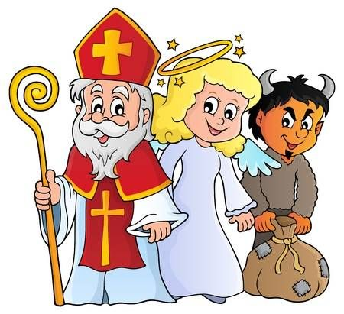MIKULÁŠ
Odkiaľ prišil Mikuláš
Pomôcky: obrázky Mikuláša ,anjela a čerta,

.
( pre malé deti)
Podľa dávnej legendy v dávnych časoch žil jeden bohatý človek, ktorý sa volal Mikuláš. Videl okolo seba mnoho chudobných a nešťastných ľudí. Pretože to bol veľmi dobrý človek s veľkým srdcom ,chcel ľuďom pomáhať. Pomáhal chorým a chudobným. Hovorí sa, že v noci obchádzal chudobné štvrte, nakúkal do okien ľudí a nechával im za oknom peniaze a pre ich deti čosi dobré. Vykonával dobré skutky, pomáhal ľuďom, ale nik ho pritom nevidel, nik nezbadal. Vždy nebadane zmizol a ľudia, ktorým pomohol, mu nemohli ani poďakovať. Ľudia ale zistili, kto im tak pomáha a o dobrote Mikuláša sa všade hovorilo. Od tej doby si ľudia jeho dobré skutky pripomínajú v deň jeho sviatku.

(príbeh pre väčšie deti): O svätom Mikulášovi
neznáme slová:- zdedil veľký majetok, živobytie, ocitli v núdzi, blahobyt, dobré skutky, biskup (opísať biskupský odev-plášť s krížom, dvojrohá čiapka, zatočená palica berla), legenda,
Veľmi, veľmi dávno, v gréckom meste Patara, sa narodilo do bohatej rodiny dieťatko Nikolaos - Mikuláš. Mikulášovi rodičia boli dobrí, mali radi ľudí, pomáhali im a tak vychovávali aj synčeka Mikuláša. Keď bol Mikuláš veľmi mladý, jeho rodičia zomreli, a on po nich zdedil veľký majetok. Mikuláš sa nemusel báť o svoje živobytie, mohol si žiť bezstarostne a v blahobyte, rozhodol sa však inak. Začal pomáhať chudobným, chorým ľuďom a všetkým, ktorí sa ocitli v núdzi. Mikuláš veril, že za dobré skutky sa dostane do neba. Pomáhal tajne, pretože bol skromný a nechcel, aby ho za pomoc ľudia chválili. Mikuláš sa rád učil, preto šiel študovať za more, do Alexandriie. Raz, keď cestoval domov, uvidel ako z lode, cez palubu spadol do vody jeden muž. Mikuláš ho zachránil pred utopením. Netušil, že ten muž je dôležitý a vážený človek, ktorý cestoval do mesta Myra, aby tam pomohol vybrať nového biskupa. Keď potom došli do Myry, človek, ktorého Mikuláš zachránil, navrhol, aby za biskupa zvolili obetavého Nikolaosa, ktorý nosí aj meno víťaza - niki=víťazstvo, laos=ľud. Aj keď Mikuláš netúžil po povýšení, uvedomil si že ako biskup bude mať možnosť rozhodovať o dôležitých veciach v meste a bude môcť pomáhať viac ľuďom. Tak sa aj stalo. Mikuláš zachránil mnoho nespravodlivo odsúdených, ktorých vykúpil z väzenia vďaka svojmu bohatstvu. Dal aj postaviť nemocnicu pre chudobných ľudí. Za nezištnú pomoc si ľudia Mikuláša veľmi obľúbili, vážili si ho a mali ho radi. Mikuláš sa často stretával a rozprával s chudobnými ľuďmi a preto vedel, čo im chýba. Legenda hovorí, že Mikuláš v noci obchádzal domy chudobných rodín a na okne im nechával peniaze a niečo dobré pre deti. Raz sa dozvedel, že jeden otec nešťastne prišiel o všetky peniaze a preto sa jeho tri dcéry nemôžu vydať. Mikuláš im tajne položil na okno mešec s peniazmi. Prvý deň pre prvú dcéru, druhý deň pre druhú. Otec troch dcér bol zvedavý, odkiaľ sa peniaze na okne berú, preto v tretiu noc po tme vyčkával. Keď sa pri okne objavil Mikuláš, úctivo mu ďakoval a od radosti ľuďom rozprával o jeho šľachetnom skutku. Staručký biskup Mikuláš odišiel z tohoto sveta v jeden studený zimný deň, 6. decembra. Ľudia naňho spomínali s úctou a láskou a pre jeho dobré srdce a pomocné ruky ho začali volať svätý Mikuláš.
Svätý Mikuláš dodnes, v noci pred 6. decembrom chodí popod okná a pozerá ako sa deti správajú. Či pomáhajú rodičom, starým rodičom a súrodencov, či si ukladajú svoje hračky, či sú dobré, alebo neposlušné.
Na svete je veľmi veľa detí, ktoré čakajú na mikulášsky balíček, preto má svätý Mikuláš pomocníkov - anjelika pre dobré deti a čertíka pre neposlušníkov.
Aby Mikuláš neprehliadol ani jedno dieťa, malo by si každé dieťa, v predvečer Mikulášových menín, vyčistiť celkom samé svoje topánky, alebo čižmičky a vyložiť ich do okna, alebo ku dverám. Mikuláš a jeho pomocníci ich isto naplnia podľa zásluh. Dobré deti si v čižmičke nájdu dobroty a neposlušníci si často nájdu kukuricu, mrkvu, uhlie, či zemiaky. Aká práca, taká pláca !

Všetky deti už určite zažili príchod Mikuláša. Mikuláš je dnes ako rozprávková postava – nikdy však nechodí sám. Mikuláša sprevádza anjel a čert .Necháme deti, aby samé určili prívlastky , aké sú to postavy : Mikuláš –vážny, dobrý, bielovlasý... anjel: krásny, dobrý, biely; čert : čierny, škaredý, zlý, hlučný... Prečo sa ich nemusíme báť? V tento deň sa tak prezliekajú ľudia, aby urobili deťom radosť. ( ukážeme deťom masku čerta, Mikuláša).Na svete sú však aj zlí ľudia, ktorých sa báť musíme. Preto nikdy nepúšťame nikoho do domu, keď sme doma sami. Neprimámme od neznámych ľudí darčeky, a ak vám bude neznámy človek ponúkať sladkosť, ak sním pôjdete ,rýchlo utečte preč.

Zahráme sa na čertíkov
Čertík vyplazuje jazyka „brbloce“ , smiešne poskakuje- necháme deti samé vymýšľať, čo môže čert robiť . Napodobňujeme ich návrhy

Zahráme sa na anjelov
Pomôcky: kolky, lavička, šatka na zaviazanie očí

Anjelik stráži ľudí, aby sa im nič zlého nestalo. Deti vytvoria dvojice: jedno má zaviazané oči, druhé anjel mu pomáha prejsť prekážkovou dráhou vytvorenou z kolkov.
Mikulášska noša
Pomôcky: dve lavičky, tehličky, dva batôžky

Pomôžeme Mikulášovi s batohom – Mikuláš ide s vrecom cestou aj necestou, cez mosty aj prekážky. Deti sú rozdelené do dvoch družstiev, pred nimi je vytvorená prekážková dráha (lavička ako most, tehličky na preskakovanie) Prvé deti vybehnú s vrecom a po prekonaní dráhy ho na konci položia do vyznačeného kruhu a rýchlo sa vracajú späť. Ďalšie dieťa sa vracia s vrecom a podá ho ďalšiemu ktorý ho nechá v kruhu atd. Vyhráva skupina, ktorá sa prvá vystrieda.

Koho sú topánky
Mikuláš vkladá deťom dobroty do topánok. Deti sedia v jednom rade s pokrčenými kolenami ,aby bolo dobre vidieť čo majú obuté. Vyčítankou si zvolíme hádača, ktorý si dobre prezrie všetky topánky a potom vyjde za dvere. Dve deti si rýchlo vymenia topánky. Úlohou hádača je uhádnuť ktoré sú to.

Zaplátame mikulášske vrece
Pomôcky: mikulášske vrece, tvary ako záplaty

Pripravíme kresbu veľkého vreca. Aby z neho Mikulášovi nevypadli darčeky a sladkosti musíme ho zaplátať. Deti vyberajú záplaty zhodné s otvormi na vreci. Pomenujú tvar ,farbu a veľkosť tvaru.
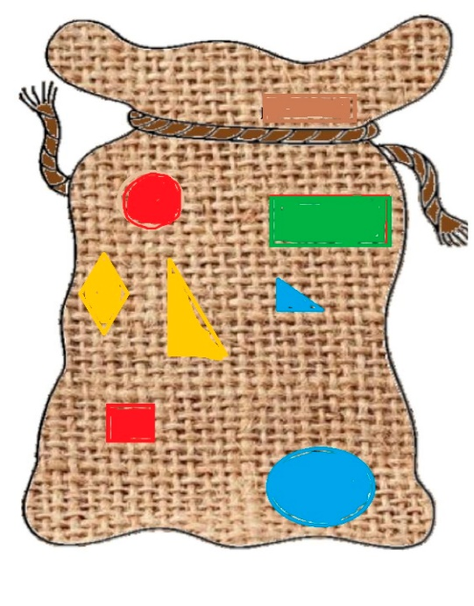
Kto je vo vreci
Pomôcky: rožky pre čerta, deka

Deti sú voľne rozptýlené po triede, majú zavreté oči. Jedno dieťa predstavuje čerta. Prikryje niektoré zo sediacich detí a ostatné hádajú, koho dal čert do vreca.

Vyrábame mikulášske vrece
Pomôcky: látka, nožnice, motúziky, dierkovač.

Pripravíme si obdĺžniky látky – najlepšie takej, ktorá sa nestrapká. Zohneme na polovicu a po dlhšej strane a spodku urobíme dierkovačom dierky. Deti „obšívajú“ motúzom ( stužkou) ,
prevliekajú cez dierky tak, aby vytvorili vrecúško. Vrecúško môže slúžiť na malé „poklady“. Ak ho naplníme voňavými bylinkami, môže sa stať darčekom.

Tlač z koláže
Pomôcky: výkresy, modrá farba, foto- valček

Tvoríme obrázky anjelikov. Deti zostavia a nalepia na štvrťku výkresu z tvarov postavičku anjelika .z go. tvarov Postavičku natrieme valčekom hustou modrou farbou a deti ju obtláčajú na navlhčený výkres. O zaschnutí obrázok dotvárajú podľa vlastných predstáv.

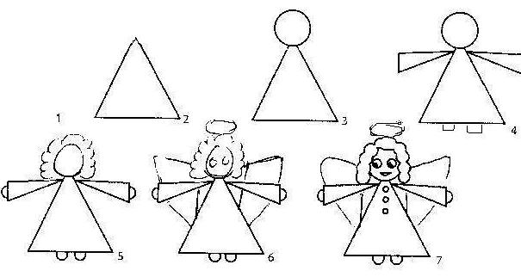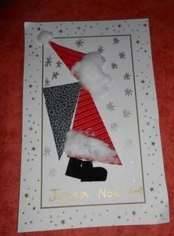

Jozef Pavlovič
MIKULÁŠ

Mikuláš, Mikuláš, priateľ náš starý,
každý rok nosievaš do okien dary.
Nadlho odložíš sladký spánok,
kým dary nevložíš do topánok.
Mikuláš, Mikuláš, ty veľký svätý,
každý rok myslievaš na dobré deti.

MILUJEME MIKULÁŠA

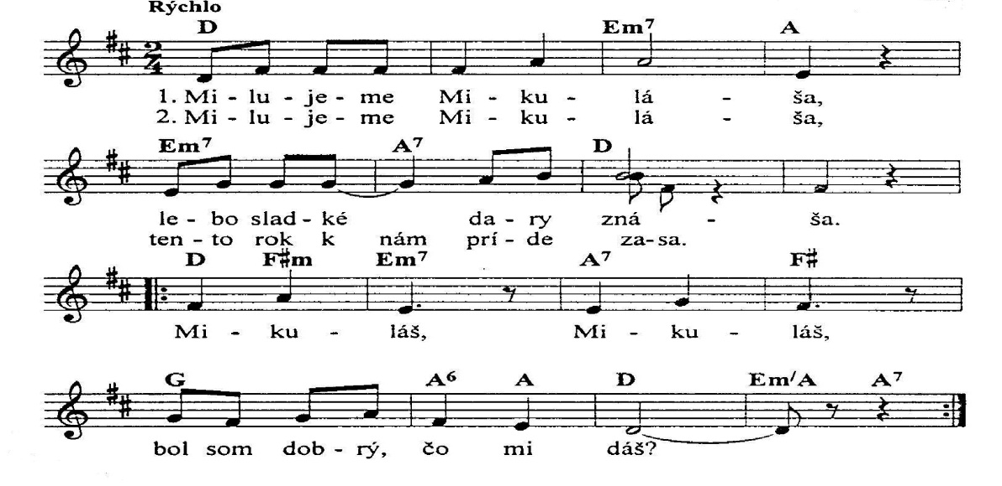

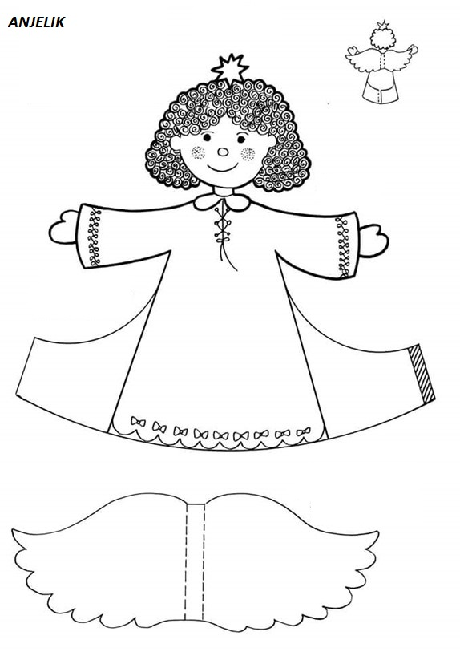

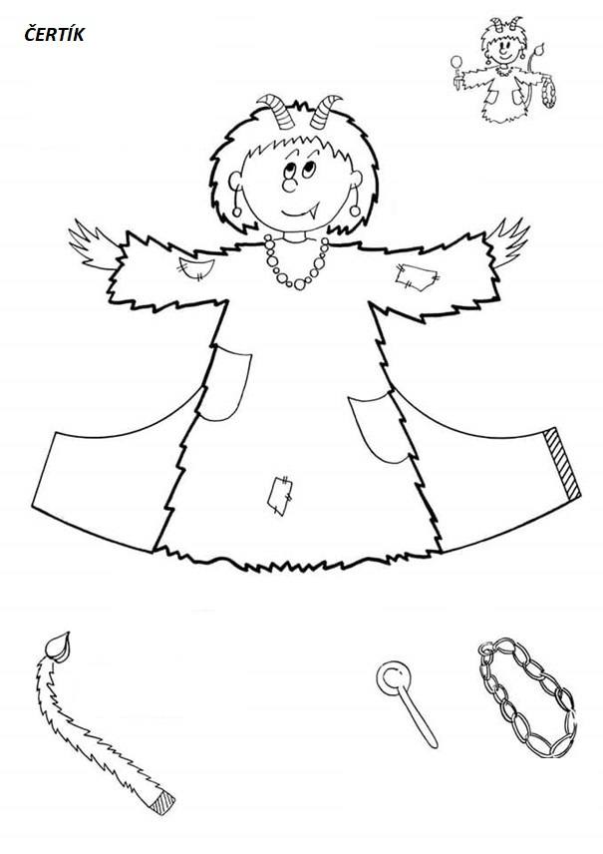

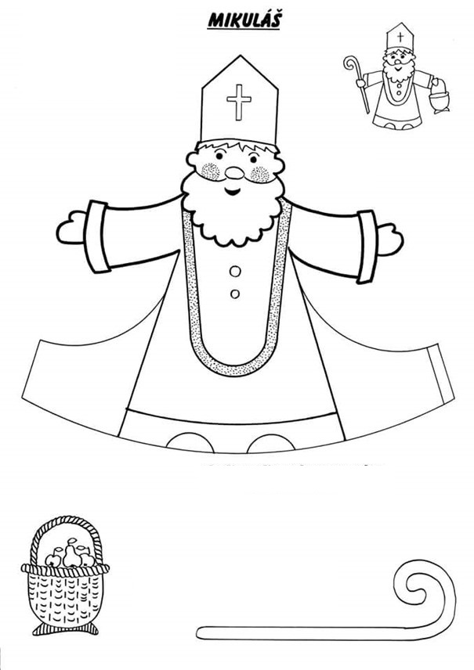

Upratali sme si všetko
Upratali sme si všetko, čakáme ťa milý dedko. Čakáme ťa Mikuláš, kedy sa k nám zatúlaš.
Veríme, že v tvojej skrýši, niečo dobré pre nás zvýši. Už sme všetci zvedaví, či sa u nás zastavíš.

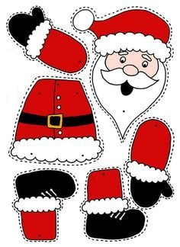
VYSTRIHNÚŤ, JEDNOTLIVÉ ČASTI SPOJIŤ PATENTKOU

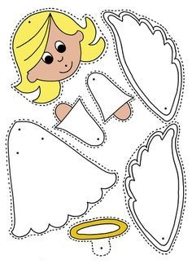

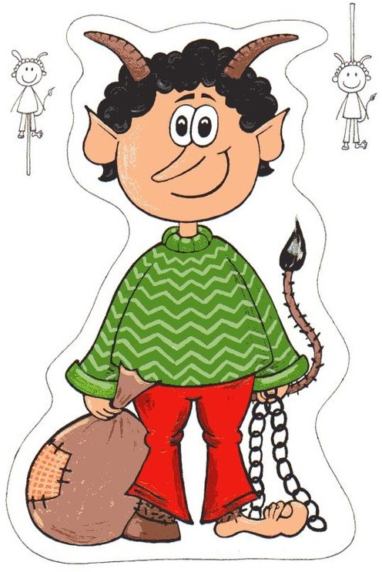
Čert
Ty čertisko rohatý, načo si k nám prišiel ty?
My sme dobré deti veru, nás si čerti nezoberú.
Hybaj od nás heš ,heš, heš, lebo metlou dostaneš!

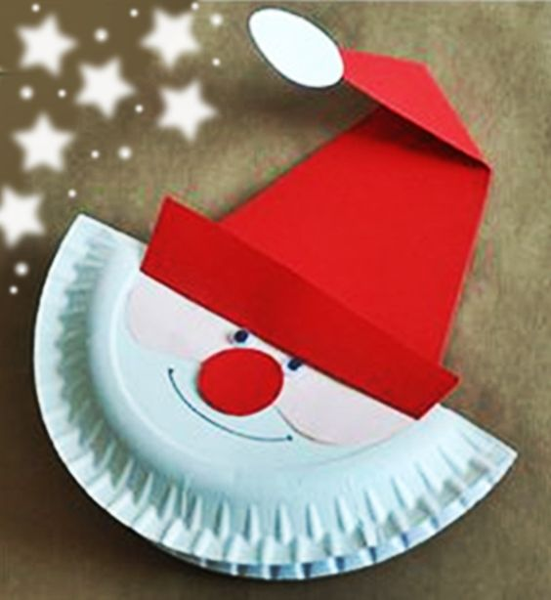
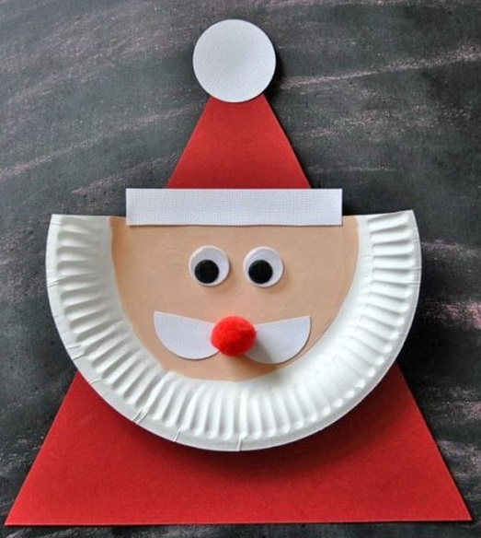

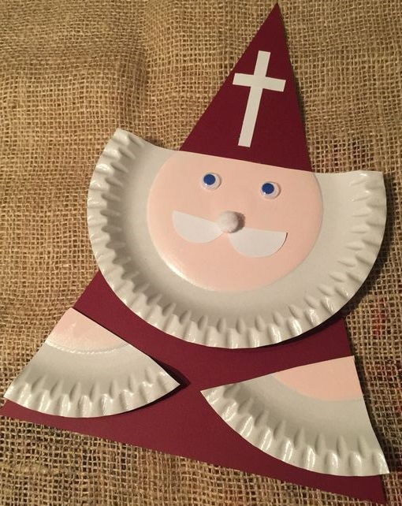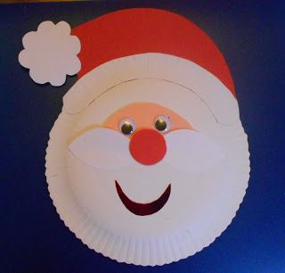
Kde sa vzal, tu sa vzal,
Mikuláš pod oknom stál.
V ruke veľkú barličku,
na hlave mal čiapočku.
Z bielych fúzov teplý šál,
takto deti vyzeral

Mikuláš
Mikuláš už nocou kráča,
nevidí ho ani vtáča.
Pomaličky celkom sám,
tuším mieri práve k nám.
Otvoril som oči trošku
na zem zložil ťažkú nôžku,
skontroloval čižmy hneď
už sa chystá na odchod.
Počkaj trošku vravím sám
otázočku jednu mám.
Ešte ťa to baví stále
nosiť vrece cez chotáre?
Pohladkal mi moje vlásky
tak povedal plný lásky,

Zima robí čary
Zima robí čáry-máry,
december je v kalendári.
Kým šiesteho narátaš,
zavíta k nám Mikuláš.
Na Svätého Mikuláša
do okna sa obuv znáša.
Topánky si každý čistí,
kto aký bol, ráno zistí.
Kto poslúchal mamku, ocka,
na každého darček počká
Kto bol samá nezbeda,
Tomu darček netreba,
Tomu beda, prebeda.

Mikulášku, príď dnes k nám,
pesničku ti zaspievam.
Prines ,prosím, dobrôt trošku,
čižmičky sú na oblôčku.
Dávaš dary pre radosť,
pre každého ich máš dosť.

toho kto vie dobrý byť
vždy rád prídem navštíviť.

Prosba

Padá sniežik poľahučky, pozakrýva polia, lúčky,
sadá deťom na líca, bude že to sanica.
Celý kraj sťa striebro svieti.
Príď, Mikuláš, prosia deti.
Chytro sadaj na sane, v školičke ťa čakáme.
Ukážeme ti čo vieme,
rozprávočky rozpovieme,
prednesieme pekný verš, nakreslíme čo len chceš.
Nič to zato, že sme malí, statočne sme pracovali.
Ponáhľaj sa, Mikuláš, ponáhľaj sa medzi nás.

Mikuláš, ten iste tuší
Mikuláš, ten iste tuší, čo sa skrýva v detskej duši.
Neprinesie brokolicu, či šalátu polovicu,
iba dobré čokoládky, cukríky, aj medík sladký,
oriešky aj jabĺčka, bude plná čižmička.
Tešíme sa Mikuláš, že dobroty pre nás máš,
už nám všetkým tečú slinky, na tie tvoje cukrovinky.
Milý dedko Mikuláš, neobíď že dneska nás!
Čakáme ťa s túžbou všetci, dones dary vo svojom vreci.
Pekné, sladké, zafarbené, radšej viacej ako menej.
A keby si neuniesol toľké dobroty,
prídeme ti na polceste s košom oproti.

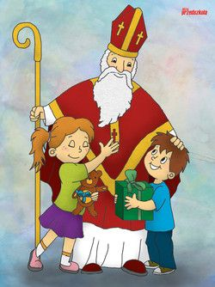

Mikuláš je dobrý pán,
nosí deťom marcipán.
A ja si dám tiež
,ku mne rýchlo bež.
A nezbedným zemiaky
do špinavej topánky.
Mik, miku, Mikuláš
Prišiel s čertom na guláš.
Čert, čert, chlpatý,
nechaj vrece za vráty.
Sľubujem ti, sľubujem,

Pieseň: K našej škôlke letia sane – spievame na melódiu Prší, prší
K našej škôlke letia sane
a sú pekne maľované.
Na nich sedí Mikuláš. Aké dary prinášaš ?
Prinášam ja dobré veci, ukryté sú tu, vo vreci.
Čokoládky, cukríky i drevené koníky.

pieseň: Dobrý dedko (CD Spieva celá škôlka 5/1)
1. Počúvajte všetci, veľkí maličkí. Do okna si dajte čisté čižmičky. Dnes večer k nám príde, vraví ocko náš naozajstný živý Mikuláš.
R :On je dobrý dedko, čo má bielu brad. Keď si bola dobrá dá ti čokoládu. Nesie veľké vrece, plné sladkostí, dostane ich ten čo nezlostí.
2. Počúvajte všetci, veľkí maličkí. Mikuláš vám nosí sladké balíčky. Za darčeky, ktoré boli v balíčku, spievame ti peknú pesničku.
R :Ty si dobrý dedko, čo máš bielu bradu, ja som bola dobrá dáš mi čokoládu. Nesieš veľké vrece plné sladkostí, dostane ich ten čo nezlostí.
Počúvajte všetci, veľkí, maličký, Mikuláš nám nosí sladké balíčky. Za darčeky, ktoré boli v balíčku, spievame ti peknú pesničku
On je dobrý dedko, čo má bielu bradu, keď si bola dobrá dá ti čokoládu. Nesie veľké vrece plné sladkostí, dostane ich ten čo nezlostil.

Mikuláš a čert /pohybová hra)
Úloha: rozvíjať hrubú motoriku, hrou na telo sa zapojiť do hry a prejaviť radosť z pohybovej hry, improvizácie riekanky
S Mikulášom prišiel čert /tlieskanie,
nech odíde rýchlo preč! /plieskanie na stehná,
My sme všetci dobrí boli, / lúskanie prstami,
Nech odíde do stodoly! /podupy..

Čertovská naháňačka
Úloha: behať so zmenami smeru s vyhýbaním
Pomôcky : stuhy, CD-spieva celá škôlka 6/7-Čerti ( alebo iná hudobná nahrávka)

Deti predstavujú čertíkov pripevnia si chvostík, zastrčením stuhy za gumu nohavíc vzadu.
Jedno, až dve deti - nadháňači -sedia uprostred hracej plochy a spia. Čertíci chodia okolo nich a čakajú na signál( hudba, hra na klavír, bubienok …). Po zaznení signálu sa naháňač prebudí a začne čertíkov naháňať a brať im chvostíky. Odobrané chvostíky si naháňači nechávajú v ruke, čertík bez chvosta si sadá na okraj hracej plochy .Hra sa niekoľko krát opakuje s výmenou naháňačov. Nadháňač, ktorý získal najviac chvostíkov, vyhráva.

KTO SI DARČEK ZASLÚŽI( prosociálna hra)

Deti sedia v kruhu, hru začína učiteľka: má v ruke mikulášsku čižmičku

Padá sniežik, vietor fúka, Mikuláš nám dary núka.
Povedzme si, , detičky, či zaslúžime si balíčky.
Kto poslúchal mamku, ocka, na každého darček počká.
Kto bol samá nezbeda, tomu beda, prebeda.

Ja si myslím, že darček si zaslúži (xyz) lebo sa vie rozdeliť ( pomáha upratovať, lebo nikdy nevyrušuje, vie sa krásne hrať, ...) podá čižmičku menovanému dieťaťu a vyzve ho, aby to isté urobilo- komu patrí darček a prečo. Dbáme aby sa vystriedali všetky deti. Ak sa na niekoho nedostane, opäť preberá funkciu darcu učiteľka

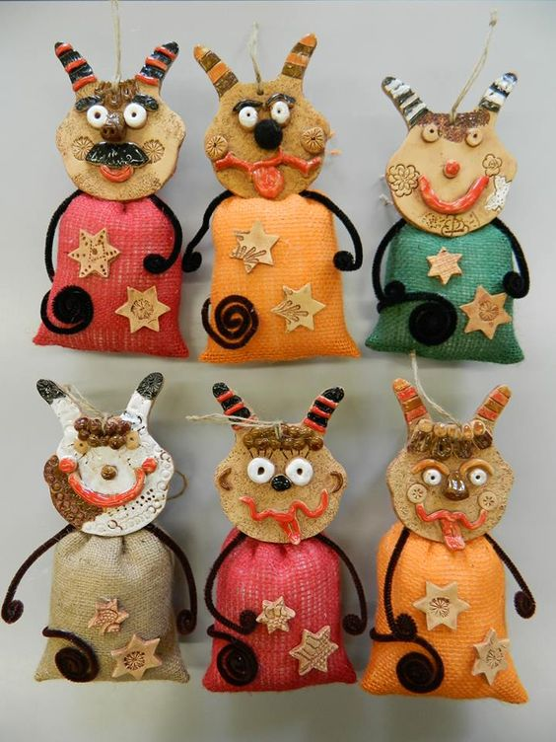

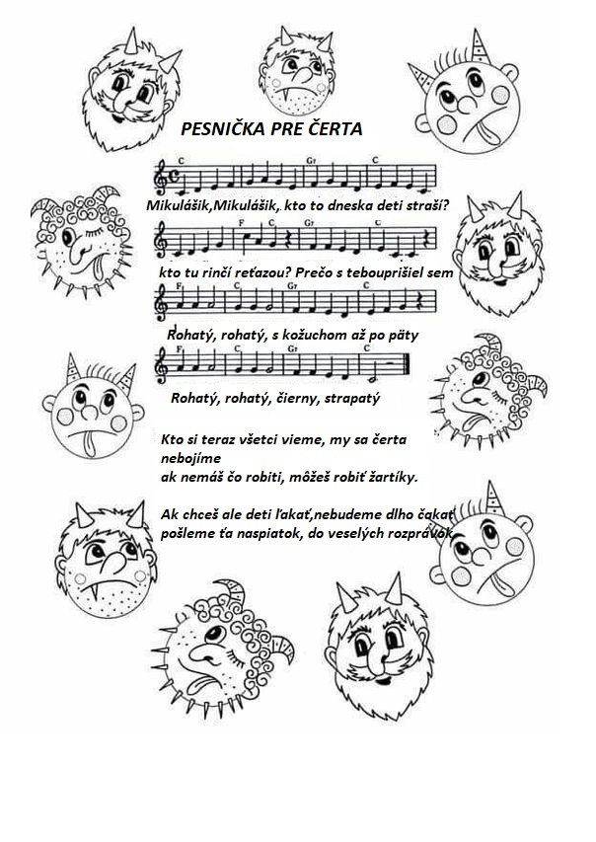
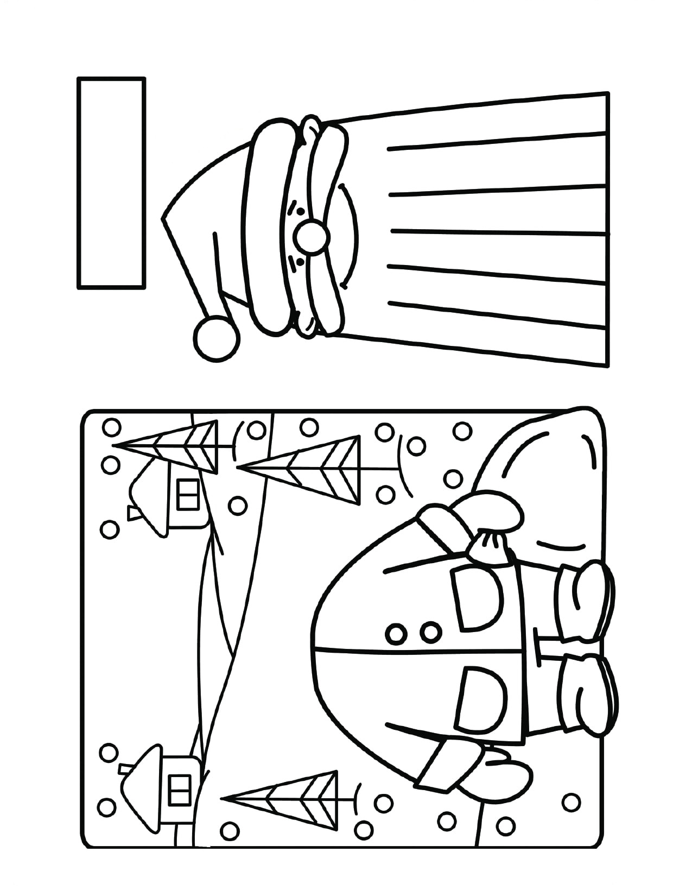

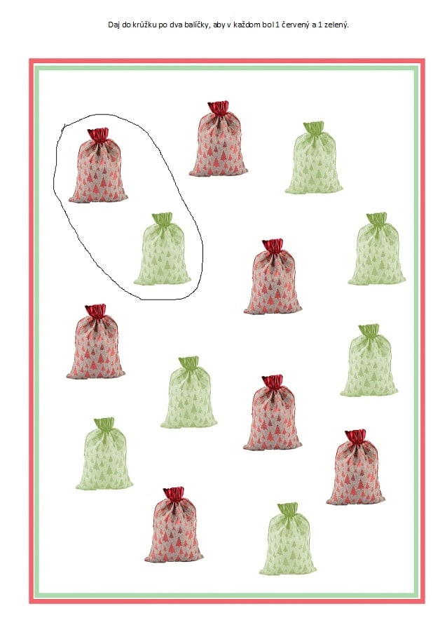
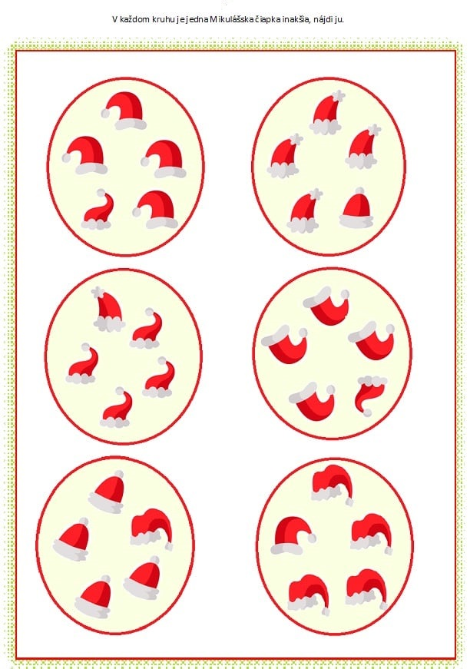
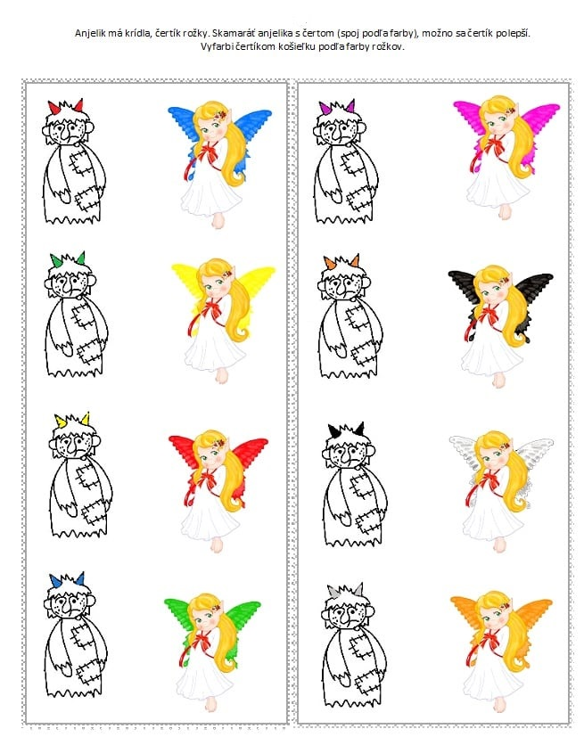

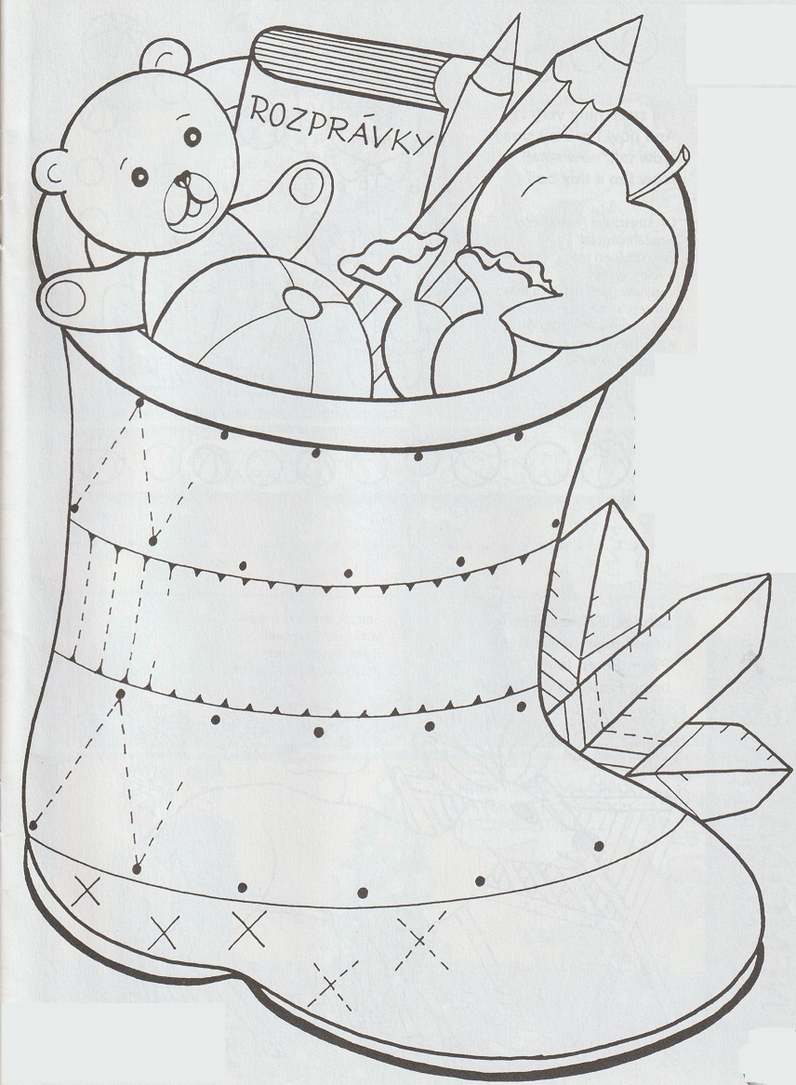

Čistím, čistím čižmičky,
veď som chlapec maličký.
Do okna ich čisté dám,
urobím to celkom sám.
Počuj, milý Mikuláš,
iste do nich niečo dáš?
Celý rok som dobrý bol,
dokonca som podrástol.
Pomáhal som mamičke,
nebral hračky sestričke.
Pomáhal som tatovi,
nerobil zle bratovi.
No a pani učiteľke
obrázky som kreslil veľké.
Už sa teším, už to viem,
že dnes niečo dostanem.

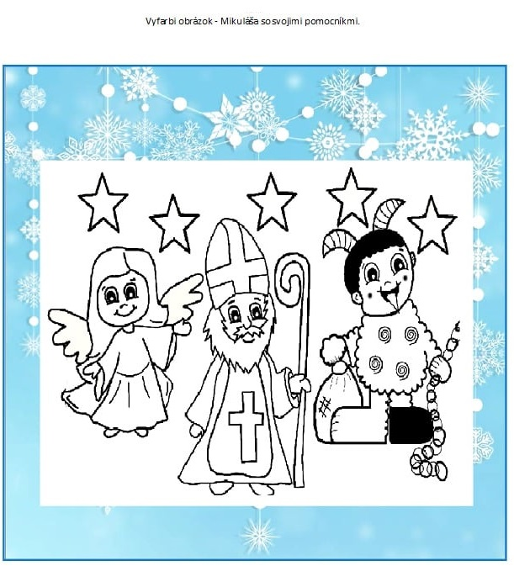
Vitaj, vitaj Mikuláš,
čo v batohu pre nás máš?
Cukríky i čokoládky
a či dáky perník sladký?
Celý rok sme poslúchali,
aj si uši umývali.
Žiaden z nás sa nebil veru,
na kolene nemal dieru.
Tak ako sme sľúbili,
všetci sme sa ľúbili.
Rýchlo ,rýchlo rozbaľ vrece,
nikto z nás uč čakať nechce.

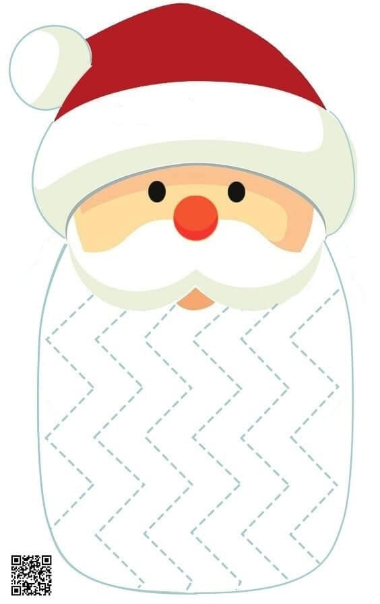

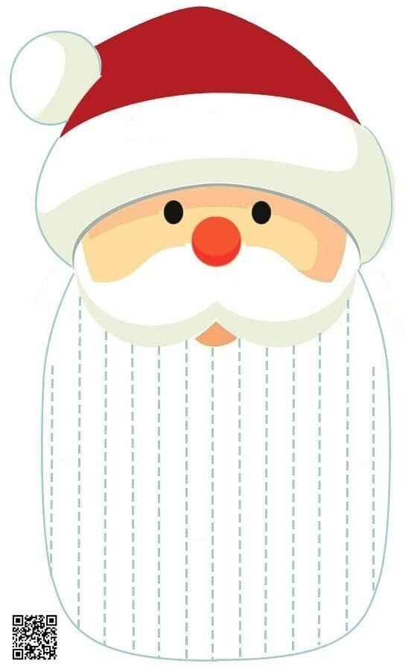
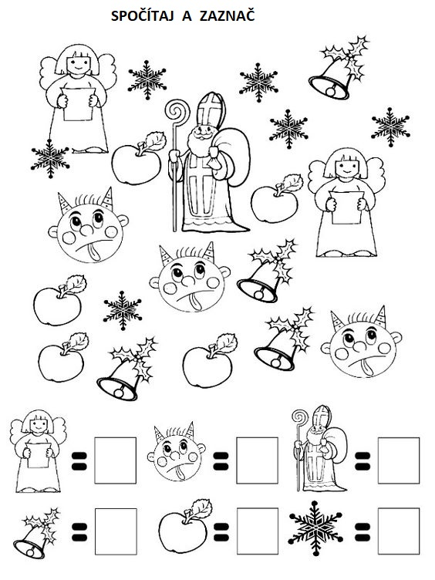
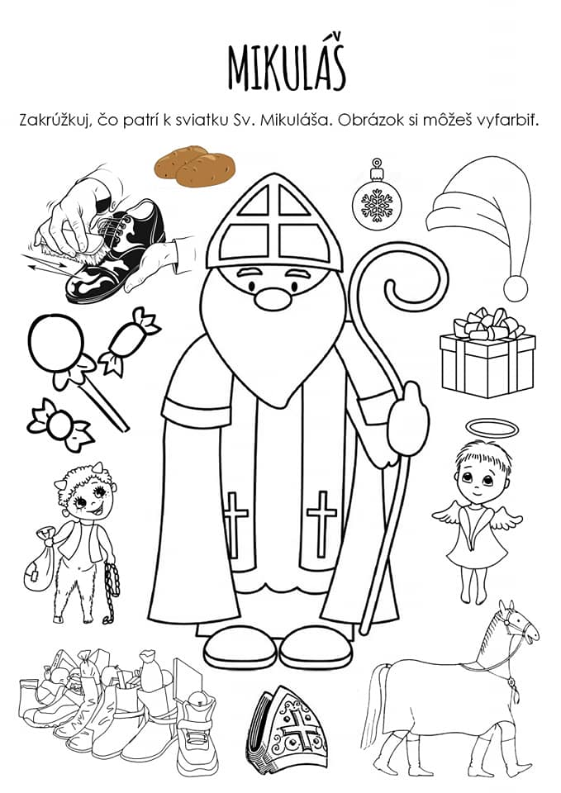
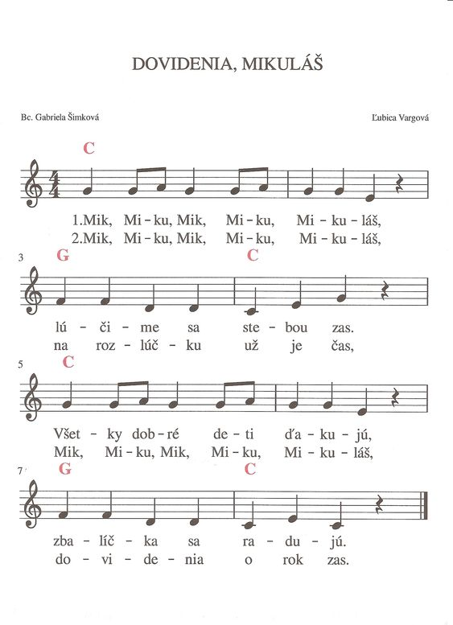

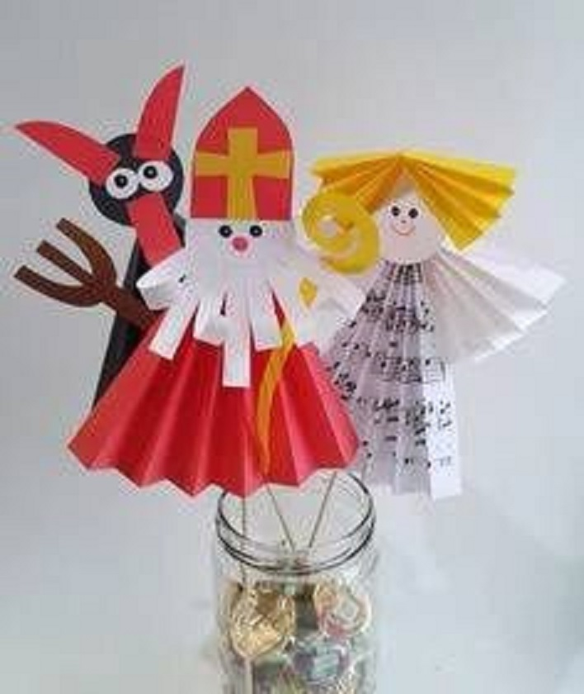
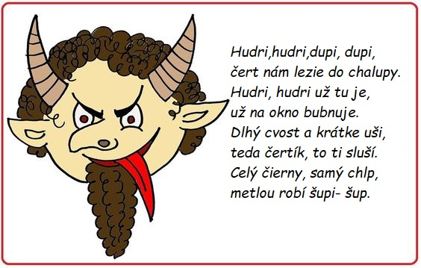

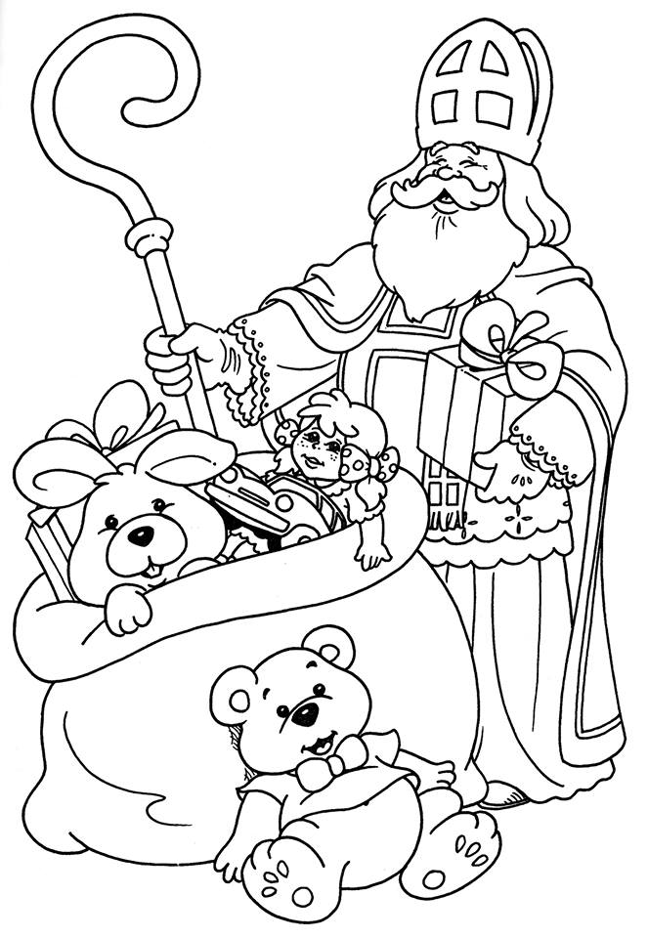

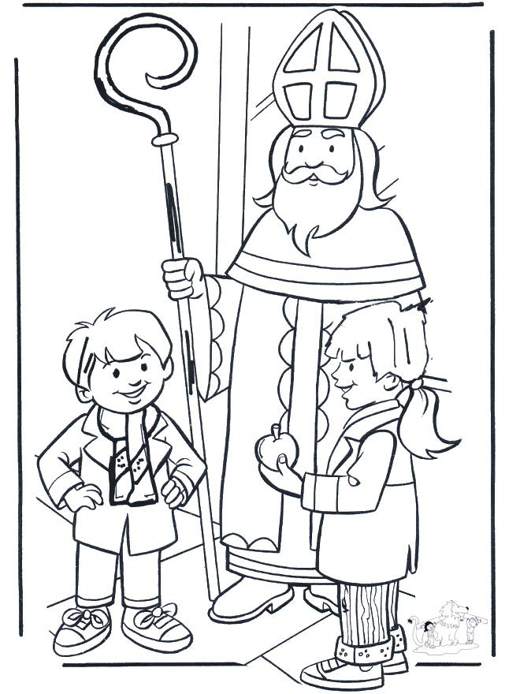

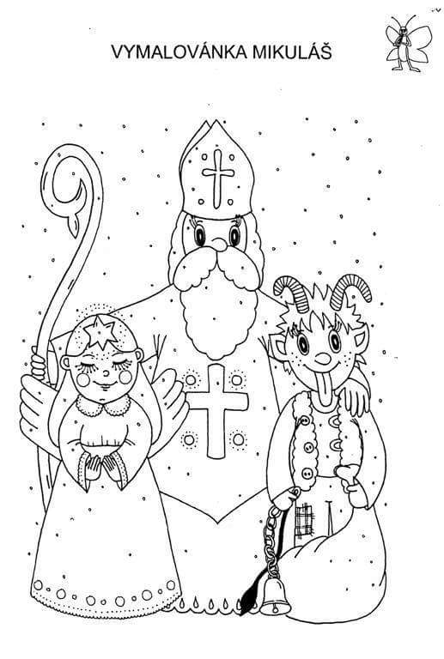
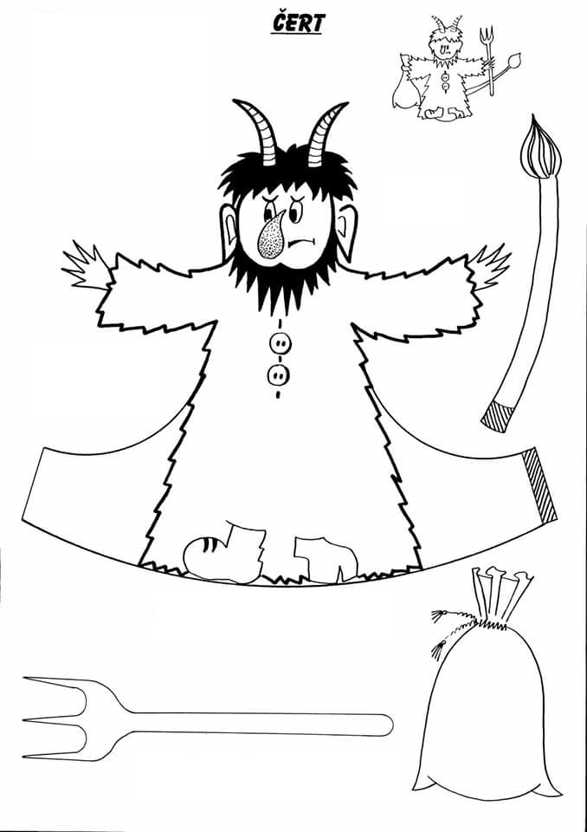

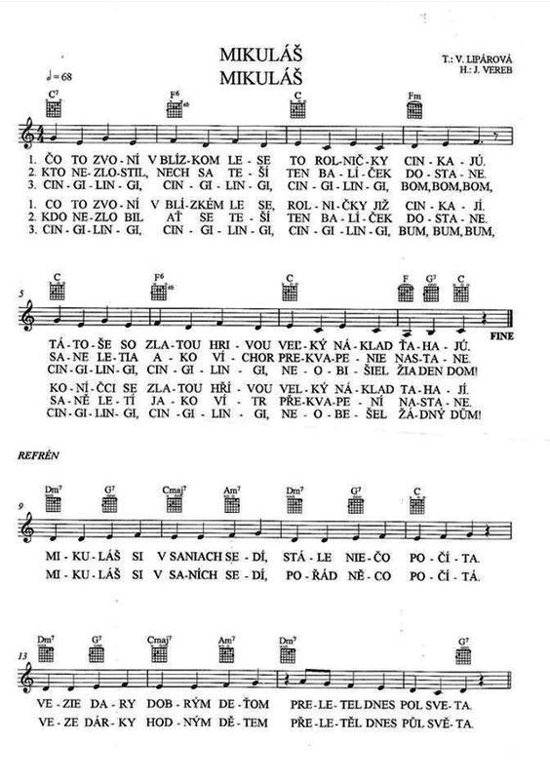

: Na svätého Mikuláša
Na svätého Mikuláša v nebi býva veľký ruch, anjelici všetkým deťom robia účty zo zásluh.
Dopoludnia vypisujú rôzne značky z hrubých kníh, popoludní ukladajú dobré skutky vedľa zlých.
K večeru už uzly viažu, škriepok tam ver žiadnych niet, a na váhach prevažujú …. Či to slýchal kedy svet?
Potom nosia na dlhý stôl účty celkom hotové, svätý Mikuláš z nich číta radom slovo po slove.
Keď už všetko videl, čítal, potom svoje vysloví: „Dobrým veľa cenných vecí, zlým len prútik brezový.“
Len čo večer slnko zájde, celú zem hmla zahalí, lebo deti na oblohe, anjelov by zbadali.
Na obláčkoch sem-tam chodia, držia v rukách hviezdičky, tak si sedia, hľadajú si k detským srdciam cestičky.
Svetielka si povešajú nad oblaky vysoko, na krídelkách letia-zletia do hustých hôr hlboko.
Tam vyčkajú pokiaľ okná po chalúpkach vyhasnú, pokiaľ mesiac premôže hmlu, osvieti noc nejasnú.
Tu sa pustia po dedine, vráta plné písma máš, rozdávajú vaše dary, ako kázal Mikuláš.
Ráno ešte pred svitaním prebudí sa dedina, mesiac bledne za oblakmi, žiara hviezd už zhasína.
Tma pomaly v izbe redne, deti hľadia do okien….. Koľko túžob, zvedavosti skrýva v sebe tento deň?
Po anjeloch ani stopa: vrátili sa do nebies, len páperia plné dvory, sťa by z cukru celý les.
V oblokoch, hľa, mnoho darov, radosť na to pozerať. Radujú sa dobré deti, raduje sa otec, mať.
Na svätého Mikuláša v nebi býva veľký ruch.
anjelici všetkým deťom robia účty zo zásluh.

Príď Mikuláš trošíčka, dám ti pusu na líčka.
Poťahám ti dlhú bradu, pošuškám ti malú radu.
Ponáhľaj sa, už čas letí, čakajú ťa všetky deti.

Zima robí čáry-máry, december je v kalendári.
Kým šiesteho narátaš, zavíta k nám Mikuláš.
Zaduj, víchor! Vločky splaš! Nech už je tu Mikuláš!

Kde sa vzal, tu sa vzal, Mikuláš pod oknom stál,
v ruke veľkú paličku, na hlave mal čiapočku.
Z bielych fúzov teplý šál, tak na deti vykúkal.
Mik, mik, Mikuláš, prišiel s čertom na koláč,
sľubujem, sľubujem, že už hnevať nebudem...

Mikuláš, čo to máš?
Mikuláš, Mikuláš, povedz že nám, čo to máš?
Nesiem vrece ako hora, pomôžte mi deti - volá.
A v tom vreci, plno vecí. Pre Janíčka jabĺčka, pre Aničku perníčky.
Povedzte mi milé deti. Máte čisté čižmičky ?

Ako áno, ako nie
Ako áno, ako nie, ihneď ako brieždenie,
do okien sa náhle vkradne,
všetky deti tíško, kradme,
vykrúcajú nošteky,
či sú v čižmách darčeky.
Mikuláš! On prišiel, veru.
Obracajú čižmu celú.
Vysypú z nej mandarínky,
na sladké im tečú slinky.
Auto, bába, kačka, hlavne že je v čižme hračka.
Mama! Otec! Nespite! Na toto sa pozrite!
Ja mám dneska super deň,
splnil sa mi ďalší sen.

Mikulášske balíčky
Padá sniežik, vietor fúka, Mikuláš nám dary núka.
Poďte, deti, detičky, rozbaľte si balíčky.
Kto poslúchal mamku, ocka,
na každého darček počká.
Kto bol samá nezbeda, tomu beda, prebeda.

Pod okienkom z večera
Pod okienkom z večera, ktosi ťuká – nazerá.
Biela brada až po pás, jaj veď je to Mikuláš!
Padá sniežik, vietor fúka, Mikuláš nám dary núka.
Poďte, deti, detičky, rozbaľte si balíčky.
Ľavá nôžka, pravá nôžka, nakuknem mu do batôžka
a pomôžem vybaliť. Zaplníme celý byt!

Mikuláš je dedko starý
Mikuláš je dedko starý, vie on robiť veľké čary.
Nadelí ti radosti, čižmu plnú sladkostí.
Mikuláš je kúzelník, darčeky nám vykúzli.
Ale iba pre takých, čo neboli cez rok zlí.
Príď, Mikuláš, príď aj k nám, nemusíš však chodiť sám.
Vezmi si aj priateľov, privíta vás celý dom!

Mikuláš stratil plášť
Mikuláš stratil plášť, Mikuláška sukňu,
hľadali, nenašli, zanôtili smutnú.
Mikuláš stratil plašť, Mikuláška sukňu,
kto ju má, nech ju dá, dostane kus cukru!

Máme čižmy čistučké
Ahoj! Ahoj! Mikuláš! Hračky, čokoládu máš?
Orech, cukrík maličký? Jabĺčka aj hruštičky?
Máme čižmy čistučké. Iný hľadá v papučke:
Karamelky, čo má rád. už sa na ne bude smiať.
Ledva zídu z postelí, osmelia sa nesmelí,
rozihrajú veselí. Á, darčeky pre všetkých!
Zmenia dážď, sneh na prepych.
Šťastie vhuplo do duší. Nikto ho dnes neruší.

Svätý Mikuláš Štefan Moravčík
Mikuláš sa raduje – fujavica zaduje,
odnesie ho kúsok ďalej,
prinesie on našej malej
mandarínky, čokoládu,
čačky-mačky na parádu,
všelijaké nové hračky.
Sníva o nich postojačky. –
Zaduj víchor! Vločky splaš! Nech už je tu Mikuláš!

